附件3：
行业信用承诺活动网站操作指南

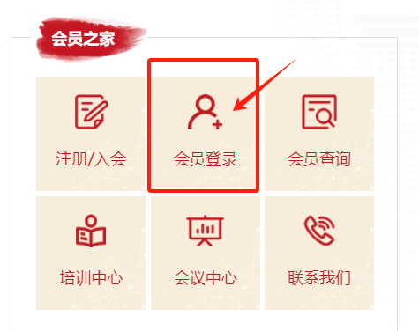
- 登录协会网站 https://www.bpma.org.cn/；会员登录， 进入用户中心首页会员。
2、点击左侧我的资料，找到会员信息进行完善会员信息内容，申报内容填写参加行业信用承诺活动。
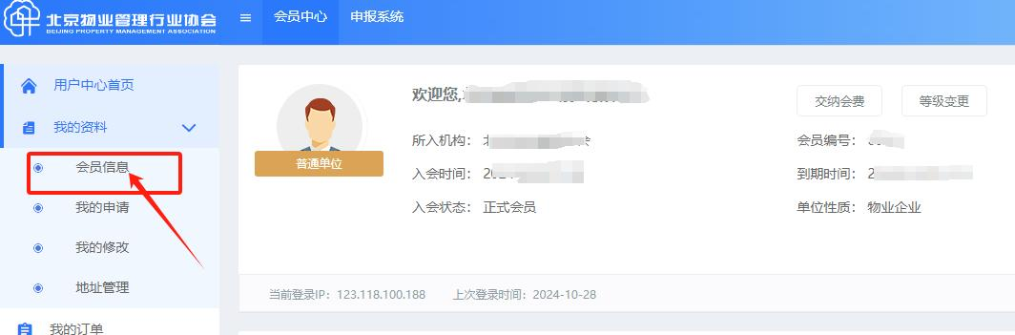
- 上传报名申请表（通知下方下载报名申请表，签字、盖 章扫描件上传），申请表上传在用户中心首页中间位置，点击文件上传

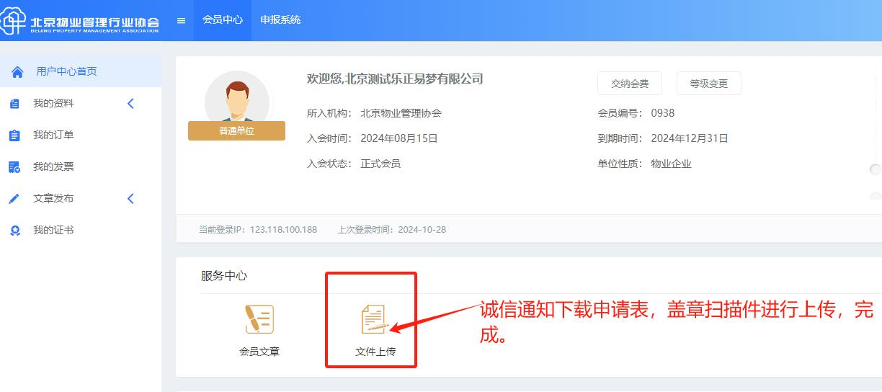

4、如有问题请及时联系会员部冯饶：63397002

